Муниципальное автономное дошкольное образовательное учреждение
детский сад №160 города Тюмени

Консультация для воспитателей ДОУ

Тема: Технология ТРИЗ в образовательной деятельности

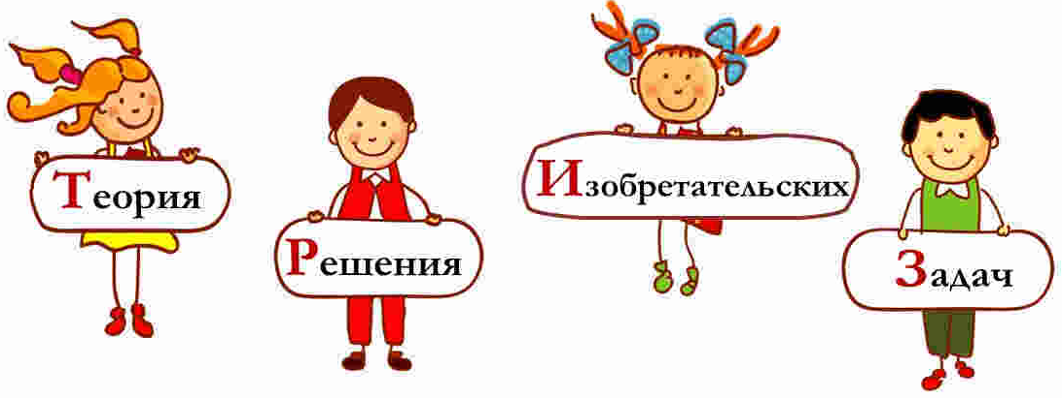

подготовила: воспитатель
Мусина О.В.

Тюмень, 2025

Теория решения изобретательских задач - это обширная методика, которую можно применять в самых разных ситуациях.
Цель ТРИЗ — не просто развить фантазию детей, а научить мыслить системно, с пониманием происходящих процессов.

Создаем ТРИЗ-среду в группе: практические советы.
ТРИЗ-среда — это не просто набор игрушек и пособий, это организованное пространство, стимулирующее любознательность, изобретательность и нестандартное мышление.
Зонирование пространства с ТРИЗ-подходом:
- Зона «Противоречий»: создайте уголок с предметами, демонстрирующими противоречивые свойства (например, мягкий и твёрдый мячик, прозрачный и непрозрачный стакан). Что не получается, что ты сама покушала сейчас я поможешь короткую
- Зона «Ресурсов»: соберите разнообразные материалы (природные, бросовые, канцелярские), которые можно использовать для создания новых объектов. Это стимулирует воображение и учит находить ресурсы в окружающем мире.
- Зона «Фантазии»: организуйте пространство для ролевых игр, где дети смогут придумывать свои истории и создавать фантастические миры. Используйте ткани, маски, костюмы и другие атрибуты.
- Зона «Задач»: разместите карточки с ТРИЗ-задачами, ребусами, головоломками и другими развивающими материалами, стимулирующими интеллектуальную активность.
Наполнение среды:
- Игрушки-трансформеры: конструкторы, магнитные наборы, кубики, из которых можно создавать разные объекты.
- Многофункциональные предметы: предметы, которые можно использовать по-разному (например, платок, который может быть скатертью, накидкой, канатом).
- Необычные материалы: ткани разных текстур, природные материалы, бросовый материал.
- Инструменты для творчества: бумага, карандаши, краски, кисти, ножницы, клей.

Правила организации ТРИЗ-среды:
▫Доступность: Все материалы должны быть легкодоступны для детей.
▫Безопасность: Предметы должны быть безопасными для использования.
▫Эстетичность: Пространство должно быть привлекательным и стимулировать творческую активность.
▫Вариативность: периодически меняйте материалы и задания, чтобы поддерживать интерес детей.
▫Свобода творчества: позволяйте детям экспериментировать и придумывать свои правила игры.
Роль педагога:
▪Педагог не навязывает свои решения, а помогает детям находить собственные.
▪Педагог стимулирует интерес детей к исследованиям и творчеству.

Изучаем признаки

Как познакомить детей с моделью «объект-имя признака-значение признака»

Модель «объект-имя признака-значение признака» - это основа ТРИЗ для дошкольников. Чтобы дети познакомились с моделью, освоились с ней и смогли ее применять, нужно пройти несколько обучающих этапов.

Во-первых, нужна подготовка. Чтобы дети смогли осознать понятия имен значений признаков, нужно, чтобы они освоили тему анализаторов. Анализаторы - это органы чувств: зрение, слух, вкус, обоняние, осязание. В ТРИЗ органы чувств также называют помощниками, потому что они помогают нам получать информацию из окружающего мира.

Когда дети освоили тему анализаторов, можно начинать знакомство с моделью «объект-имя признака-значение признака». Дети изучают по отдельности каждый признак и его возможные значения.

Шаг 1. Организация чувственного опыта детей по определенному признаку. Например, при знакомстве с признаком «рельеф» дети на протяжении определенного времени ощупывают руками разные предметы: шершавые, пушистые, ребристые, гладкие, мягкие и чуть-чуть колючие. Задача детей - понять, как определить значение признака «рельеф» у объекта и осознать, что по рельефу объекты бывают очень разные. Задача воспитателя ввести в пассивный словарь детей имя признака «рельеф».

Шаг 2. Изучение значка (схемы) признака. Например, воспитатель показывает детям карточку со значком признака «рельеф» - волнистыми линиями. Воспитатель предлагает детям игру: «Попутешествуем со значком, который спрашивает у объектов, какие они по рельефу!». Задача воспитателя побуждать детей задавать вопрос от имени значка.

Шаг 3. Активизация умения видеть значения признака. Воспитатель во время разных занятий обращает внимание детей на схему признака и просит сделать описание какого-либо объекта по нему. Например, на прогулке воспитатель показывает детям схему признака «рельеф», просит вспомнить вопрос, который задает этот значок. Далее дети задают вопрос от имени значка объекту и отвечают на вопрос. Задача воспитателя - побуждать детей узнавать изучаемый признак на схеме и дописывать объекты через его значение.

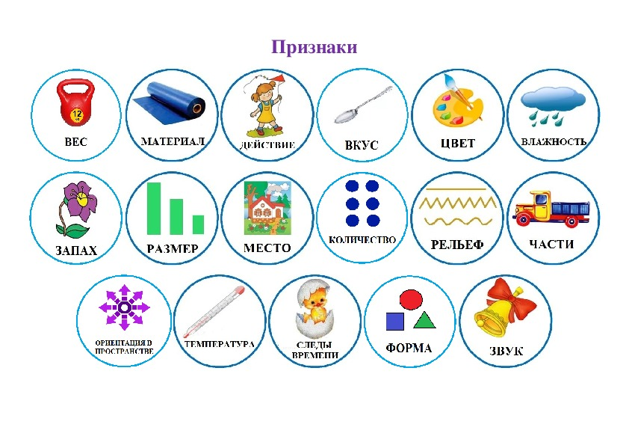
Шаг 4. Самостоятельное применение детьми схематических изображений для изучения признаков какого-либо объекта. Например, дети с воспитателем изучили признаки: цвет, форма и рельеф. Воспитатель дает детям карточки со схемами этих признаков и предлагает описать несколько объектов с помощью изученных признаков. Дети сами выбирают карточки со схемами признаков и описывают предложенные объекты с помощью значений этих признаков.

Одно из основных обобщений, которое делает ребенок в дошкольном возрасте, касается имен признаков. Ребенок познает признак через изменение его значений. Например: указывая какую-либо форму, воспитатель должен говорить: «Этот объект по форме круглый». В данном случае «форма» - имя признака, «круглый» - значение имени признака «форма». Взрослые часто пропускают имя признака в речи, предполагая, что это сам ребенок догадается, что речь идет о форме, на самом деле обобщение дети делают с трудом. Если указывать только значение имен признаков, при этом не называть само имя признака, то у ребенка существенно задерживается, а иногда не происходит формирование обобщенного понимания признаков.
Модель «объект-имя признака-значение признака» помогает детям из набора сигналов, которые дают им органы чувств, формировать целостное представление об окружающих предметах. Эта модель служит первой ступенькой к формированию навыка системного мышления
Рассмотрим модель подробнее:
Объект - это любой живой или неживой предмет. В рамках технологии ТРИЗ у объекта выделяют 17 качеств, которые можно определить с помощью органов чувств - это имена признаков.
Имена признаков: цвет, форма, размер, количество, структура, изменения во времени, звук, запах, температура, вес, влажность, рельеф, материал, место расположения, ориентация в пространстве, действие и вкус. У каждого из 17 имен признаков есть большое количество значений, а также свое графическое, схематическое обозначение.
Значение признака - это конкретная характеристика объекта по определенному признаку. Например, если объект - это мяч, мы можем рассмотреть имя признака - цвет, а значение признака будет красный, синий или любой другой
Не да, а нет!

Развиваем нестандартное мышление с помощью ТРИЗ-игры!

Хотите научить ребёнка мыслить нестандартно, искать скрытые возможности и находить неожиданные ответы? Тогда попробуйте увлекательную ТРИЗ-игру «Не да, а нет!»

Что это за игра?
«Не да, а нет!» — это игра, в которой нужно отвечать на вопросы, обычно подразумевающие положительный ответ, отрицательно. Но не просто говорить «нет», а находить ситуации или условия, при которых ответ действительно будет отрицательным!

Зачем это нужно?
Развивает критическое мышление: учит сомневаться в очевидном и искать альтернативные варианты.
Тренирует аналитические способности: заставляет рассматривать вопрос с разных сторон и учитывать различные факторы.
Стимулирует креативность: помогает находить неожиданные и оригинальные ответы.
Развивает речь и умение аргументировать свою точку зрения.

Как играть?
1. Ведущий задает вопрос, который обычно подразумевает положительный ответ.
2. Игрок должен ответить “нет” и объяснить, почему это так.
3. Важно не просто отрицать, а приводить конкретные примеры или условия, при которых ответ будет отрицательным.

Примеры вопросов и ответов:
«Солнце всегда встаёт на востоке?» — Нет, на Северном полюсе летом солнце не заходит вообще.
«Зимой всегда холодно?» — Нет, в Африке зимой может быть очень жарко.
«Самолёт всегда летает по воздуху?» — Нет, самолёт может ехать по земле в аэропорту.
«Вода всегда мокрая?» — Нет, вода в виде льда не мокрая.
«Все ли кошки любят молоко?» — Нет, у некоторых кошек может быть непереносимость лактозы.

Эта игра — отличный способ весело и с пользой провести время с ребёнком, развить его интеллект и научить применять ТРИЗ-подходы в повседневной жизни!
Игра «Хорошо – Плохо».
Игра затрагивает и иллюстрирует некоторые законы диалектики, также её категории, как противоречие, качество и количество, возможность и действительность; формирует основы системного мышления и логического анализа деятельности, имеет большое значение для усвоения знаний и обобщенных представлений о мире, его закономерностях, сложных видов связей и отношений.
Для игры выбирается объект, не вызывающий у ребенка стойких ассоциаций, не связанный с конкретными образами, не порождающий эмоций. Ребенку предлагается проанализировать данный объект и назвать его качества, с точки зрения ребенка положительные и отрицательные. Необходимо назвать, что в рассматриваемом объекте «плохо», а что «хорошо», что удобно, а что неудобно; что нравится, а что не нравится.
Пример:
КАРАНДАШ - нравится, что карандаш красный, не нравится, что тонкий;
- хорошо, что длинный, плохо, что острый, можно уколоться;
- удобно держать в руке, неудобно носить в кармане – ломается; Рассмотрению может быть подвергнуто и одно конкретное свойство:
- хорошо, что длинный – может служить указкой, но не входит в пенал;
- деревянный – легко точится, но может легко сломаться;
- красный – можно нарисовать солнце, но нельзя траву.

